

**Об утверждении Правил выдачи служебного удостоверения Министерства финансов Республики Казахстан и его описания**

Приказ Министра финансов Республики Казахстан от 13 апреля 2016 года № 173. Зарегистрирован в Министерстве юстиции Республики Казахстан 18 мая 2016 года № 13718.

      В соответствии с пунктом 4 статьи 30 Закона Республики Казахстан от 23 ноября 2015 года "О государственной службе Республики Казахстан", **ПРИКАЗЫВАЮ:**

      1. Утвердить прилагаемые Правила выдачи служебного удостоверения Министерства финансов Республики Казахстан и его описание.

      2. Департаменту внутреннего администрирования финансов (Байгенжина А.К.) в установленном законодательством порядке обеспечить:

      1) государственную регистрацию настоящего приказа в Министерстве юстиции Республики Казахстан;

      2) в течение десяти календарных дней после государственной регистрации настоящего приказа его направление на официальное опубликование в периодических печатных изданиях и информационно-правовой системе "Әділет";

      3) в течение пяти рабочих дней со дня получения настоящего приказа от Министерства юстиции Республики Казахстан направление в Республиканское государственное предприятие на праве хозяйственного ведения "Республиканский центр правовой информации" Министерства юстиции Республики Казахстан для размещения в Эталонном контрольном банке нормативных правовых актов Республики Казахстан;

      4) размещение настоящего приказа на интернет-ресурсе Министерства финансов Республики Казахстан.

      3. Настоящий приказ вводится в действие по истечении десяти календарных дней после дня его первого официального опубликования.

|  |  |
| --- | --- |
| Министр | Б. Султанов |

|  |  |
| --- | --- |
|  | Утверждены приказом Министра финансов Республики Казахстан от 13 апреля 2016 года № 173 |

**Правила**  
**выдачи служебного удостоверения Министерства финансов**  
**Республики Казахстан и его описание**

      1. Настоящие Правила выдачи служебного удостоверения Министерства финансов Республики Казахстан и его описание (далее - Правила) разработаны в соответствии с пунктом 4 статьи 30 Закона Республики Казахстан от 23 ноября 2015 года "О государственной службе Республики Казахстан" и определяют порядок выдачи служебного удостоверения Министерства финансов Республики Казахстан и его описание.

      2. Служебное удостоверение (далее - удостоверение) является официальным документом, подтверждающим занимаемую политическим, административным государственным служащим должность в центральном аппарате Министерства финансов Республики Казахстан (далее - Министерство), Комитетах и их территориальных органах.

      3. Удостоверения предусмотрены двух видов:

      1) в кожаном переплете - предназначены для руководства центрального аппарата Министерства, Комитетов, руководства территориальных органов Комитетов, а также работников центрального аппарата Министерства, Комитетов и их территориальных органов, осуществляющих контрольно-надзорные функции, в соответствии с законодательством Республики Казахстан по образцу, согласно приложению 1 к Правилам;

      2) пластиковые - предназначены для работников центрального аппарата Министерства, Комитетов и их территориальных органов по образцу, согласно приложению 2 к Правилам.

      4. Удостоверение в кожаном переплете выдается в установленном порядке за подписью:

      1) ответственного секретаря - работникам центрального аппарата Министерства, руководству Комитетов и первым руководителям территориальных органов Комитетов;

      2) руководителя Комитета - работникам центрального аппарата Комитета и заместителям руководителя территориальных органов Комитета;

      3) руководителя территориального органа Комитета - работникам территориального органа Комитета.

      5. Пластиковые удостоверения выдаются в установленном порядке за подписью:

      1) ответственного секретаря - работникам центрального аппарата Министерства, первым руководителям Комитета;

      2) руководителя Комитета - заместителям руководителя Комитета, работникам центрального аппарата Комитета, руководителям территориальных органов Комитета;

      3) руководителя территориального органа Комитета - работникам территориального органа Комитета.

      6. Удостоверения выдаются при назначении на должность, перемещении (переназначении), порче, утере, по истечении срока действия ранее выданного удостоверения.

      7. При освобождении от занимаемой должности, увольнении, перемещении (переназначении), работники, в течение трех рабочих дней со дня вынесения соответствующего приказа сдают удостоверения по месту его получения.

      8. Учет выдачи и возврата удостоверений осуществляется в журналах выдачи и возврата удостоверений, которые пронумеровываются и прошнуровываются по форме, согласно приложению 3 к настоящим Правилам.

      9. Учет выдачи и возврата удостоверений в кожаном переплете ведется соответствующей кадровой службой.

      10. Учет выдачи и возврата пластиковых удостоверений ведется структурным подразделением, в функциональные обязанности которого входит осуществление материально-технического обеспечения Министерства, Комитетов и их территориальных органов (далее - ответственное структурное подразделение).

      11. Списание и уничтожение удостоверений производится ответственным структурным подразделением с составлением акта на списание и уничтожение удостоверений по форме, согласно приложению 4 к настоящим Правилам.

      12. В случае утраты или порчи удостоверения работник в течении трех рабочих дней в письменной форме сообщает в соответствующую кадровую службу и ответственное структурное подразделение.

      13. Лицо, утерявшие удостоверение, направляет на опубликование в средствах местной массовой информации информацию о недействительности утерянного удостоверения.

      14. По каждому факту утери, порчи служебного удостоверения, произошедшего в результате недобросовестного его хранения, а также передачи служебного удостоверения другим лицам, использования служебного удостоверения в личных внеслужебных целях, соответствующей кадровой службой в установленном порядке рассматривается необходимость проведения служебного расследования.

      15. Утраченное или испорченное удостоверение по вине работника работник восстанавливает за счет собственных средств.

      16. Обложка удостоверения в кожаном переплете из высококачественной кожи синего цвета с изображением государственного герба Республики Казахстан и надписью "Министерство финансов Республики Казахстан" на государственном языке. В развернутом виде удостоверение имеет размер 65x190 миллиметра, вкладыш (форматом 62x88 миллиметра). Левая и правая внутренняя часть выполнена в голубом цвете с изображением парящего орла под солнцем на фоне тангирной сетки установленного образца. Справа в левом углу место для фотографии. В верхней части с двух сторон печатается надпись "Министерство финансов Республики Казахстан" на государственном и русском языках, по ниспадающей указывается номер удостоверения, фамилия, имя, отчество (при наличии), занимаемая должность, наименование структурного подразделения Министерства, Комитетов и их территориальных органов на государственном и русском языках. В левой нижней стороне дата выдачи и срок действия удостоверения.

      17. Внутренний фон пластикового удостоверения белого цвета, размер 85x54 миллиметра с закругленным по краям радиусом, в верхней части с двух сторон размещается надпись "Министерство финансов Республики Казахстан" на государственном и русском языках, на основной стороне слева под надписью располагается фотография работника размером 3x4 сантиметра, в центре основной стороны на фоне государственного флага Республики Казахстан, располагаются номер удостоверения и надпись "Куәлік", под номером построчно указываются фамилия, имя, отчество (при его наличии), должность, наименование структурного подразделения Министерства, Комитетов и их территориальных органов на государственном языке. На оборотной стороне на бледно-голубом фоне, находится изображение здания Министерства финансов, в левой верхней части размещается изображение Герба Республики Казахстан (диаметром 20 миллиметра).

      18. Удостоверения заверяются подписью соответствующего руководства и скрепляются оттиском гербовой печати.

|  |  |
| --- | --- |
|  | Приложение 1 к Правилам выдачи служебного удостоверения Министерства финансов Республики Казахстан и его описанию |

**Образец удостоверения в кожаном переплете**

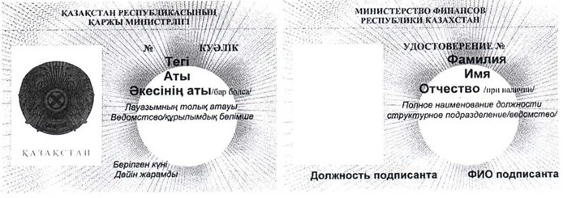

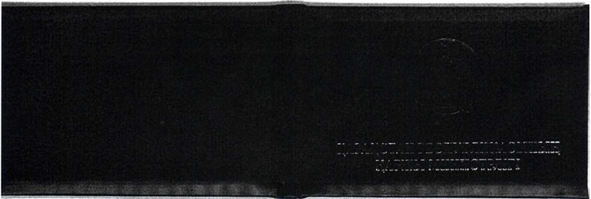

|  |  |
| --- | --- |
|  | Приложение 2 к Правилам выдачи служебного удостоверения Министерства финансов Республики Казахстан и его описанию |

**Образец пластикового удостоверения**

      Основная сторона

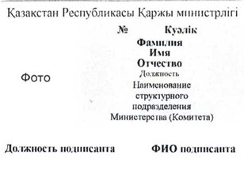

      Оборотная сторона

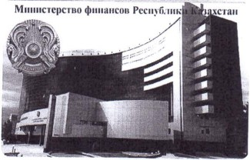

|  |  |
| --- | --- |
|  | Приложение 3 к Правилам выдачи служебного удостоверения Министерства финансов Республики Казахстан и его описанию |

      Форма

**Журнал выдачи возврата служебных удостоверений**  
**Министерства финансов Республики Казахстан**

|  |  |  |  |  |  |  |
| --- | --- | --- | --- | --- | --- | --- |
| Фамилия, имя, отчество (при наличии) | Занимаемая должность | № Удостоверения | Дата выдачи | Роспись работника кому выдано | Дата сдачи | Роспись работника, кто сдал удостоверение |
|  |  |  |  |  |  |  |
|  |  |  |  |  |  |  |
|  |  |  |  |  |  |  |
|  |  |  |  |  |  |  |
|  |  |  |  |  |  |  |

      Примечание: журнал должен быть прошнурован, пронумерован.

|  |  |
| --- | --- |
|  | Приложение 4 к Правилам выдачи служебного удостоверения Министерства финансов Республики Казахстан и его описанию |

      Форма

      Наименование организации

      АКТ

      __________________ ________ № ________

      места составления дата

      Мы, нижеподписавшиеся, (не менее 3 работников, указать фамилию, имя, отчество (при наличии), занимаемую должность), на основании пункта 11 Правил выдачи служебного удостоверения Министерства финансов Республики Казахстан и его описания изучив, собранные к списанию и уничтожению утратившие практическое значение удостоверения работников: _______ в связи с увольнением, переводом на другую должность согласно списку:

      Составили настоящий акт по их списанию и уничтожению

      Наименование должности Подпись

      Наименование должности Подпись

      Наименование должности Подпись

© 2012. РГП на ПХВ «Институт законодательства и правовой информации Республики Казахстан» Министерства юстиции Республики Казахстан